

Curriculum SCE

Siemens Automation Cooperates with Education | 05/2017

Beschreibung: SIE_Logo_Layer_Petrol_RGB_A4_56mmModule 032-420 TIA Portal

Diagnostic via le Web

avec SIMATIC S7-1500

**Packages SCE pour formateurs adaptés à ces dossiers de formation**

Automates SIMATIC

* **SIMATIC ET 200SP Open Controller CPU 1515SP PC F et HMI RT SW**  
  N° d'article: 6ES7677-2FA41-4AB1
* **SIMATIC ET 200SP Distributed Controller CPU 1512SP F-1 PN Safety**

N° d'article: 6ES7512-1SK00-4AB2

* **SIMATIC CPU 1516F PN/DP Safety**  
  N° d'article : 6ES7516-3FN00-4AB2
* **SIMATIC S7 CPU 1516-3 PN/DP**N° d'article: 6ES7516-3AN00-4AB3
* **SIMATIC CPU 1512C PN avec logiciel et PM 1507**   
  N° d'article : 6ES7512-1CK00-4AB1
* **SIMATIC CPU 1512C PN avec logiciel, PM 1507 et CP 1542-5 (PROFIBUS)**  
  N° d'article : 6ES7512-1CK00-4AB2
* **SIMATIC CPU 1512C PN avec logiciel**  
  N° d'article : 6ES7512-1CK00-4AB6
* **SIMATIC CPU 1512C PN avec logiciel et CP 1542-5 (PROFIBUS)**  
  N° d'article : 6ES7512-1CK00-4AB7

SIMATIC STEP 7 Software for Training

* **SIMATIC STEP 7 Professional V14 SP1- Licence monoposte**  
  N° d'article : 6ES7822-1AA04-4YA5
* **SIMATIC STEP 7 Professional V14 SP1 - Licence salle de classe 6 postes**  
  N° d'article : 6ES7822-1BA04-4YA5
* **SIMATIC STEP 7 Professional V14 SP1- Licence de mise à niveau 6 postes**  
  N° d'article : 6ES7822-1AA04-4YE5
* **SIMATIC STEP 7 Professional V14 SP1 - Licence salle de classe 20 postes**  
  N° d'article : 6ES7822-1AC04-4YA5

Veuillez noter que les packages pour formateurs ont parfois été remplacés par de nouveaux packages.

Vous pouvez consulter les packages SCE actuellement disponibles sous : <siemens.com/sce/tp>

**Formations**

Pour les formations Siemens SCE régionales, contactez votre interlocuteur SCE régional [siemens.com/sce/contact](http://www.siemens.com/contact)

**Plus d'informations sur le programme SCE**

[siemens.com/sce](http://www.siemens.com/sce)  
  
  
**Remarque d’utilisation**

Les dossiers de formation SCE pour la solution d'automatisation cohérente Totally Integrated Automation (TIA) ont été spécialement créés pour le programme "Siemens Automation Cooperates with Education (SCE)" à des fins de formation pour les instituts publics de formation et de R&D. Siemens AG n’assume aucune responsabilité quant au contenu.

Cette documentation ne peut être utilisée que pour une première formation aux produits/systèmes Siemens. Autrement dit elle peut être copiée, en partie ou en intégralité, pour être distribuée aux participants à la formation afin qu'ils puissent l'utiliser dans le cadre de leur formation. La diffusion et la duplication de cette documentation, l'exploitation et la communication de son contenu sont autorisées au sein d’instituts publics de formation et de formation continue.

Toute exception requiert au préalable l’autorisation écrite de la part des interlocuteurs   
Siemens AG : Monsieur Roland Scheuerer roland.scheuerer@siemens.com.

Toute violation de cette règle expose son auteur au versement de dommages et intérêts. Tous droits réservés, en particulier en cas de délivrance de brevet ou d'enregistrement d'un modèle déposé.

Il est expressément interdit d’utiliser cette documentation pour des cours dispensés à des clients industriels. Tout usage de cette documentation à des fins commerciales est interdit.

Nous remercions l'Université technique de Dresde, en particulier Prof. Dr.-Ing. Leon Urbas et l’entreprise Michael Dziallas Engineering ainsi que toutes les personnes ayant contribué à la réalisation des dossiers de formation.

Sommaire

[1 Objectif 5](#_Toc486497092)

[2 Conditions requises 5](#_Toc486497093)

[3 Configurations matérielles et logicielles requises 6](#_Toc486497094)

[4 Théorie 7](#_Toc486497095)

[4.1 Diagnostic système : Créer des messages d'erreur automatiquement 7](#_Toc486497096)

[4.2 Diagnostic via le serveur Web 8](#_Toc486497097)

[4.3 Diagnostic avec l'écran intégré 9](#_Toc486497098)

[5 Énoncé du problème 10](#_Toc486497099)

[6 Planification 10](#_Toc486497100)

[7 Instructions structurées par étapes 11](#_Toc486497101)

[7.1 Désarchiver un projet existant 11](#_Toc486497102)

[7.2 Configuration du serveur Web 12](#_Toc486497103)

[7.3 Configuration de l'écran 16](#_Toc486497104)

[7.4 Configuration du diagnostic système 17](#_Toc486497105)

[7.5 Activation du diagnostic de l'alimentation en tension sur le module de sortie   
 analogique et chargement de l'API 18](#_Toc486497106)

[7.6 Déclencher un message d'erreur 20](#_Toc486497107)

[7.7 Affichage des messages dans En ligne & diagnostic 21](#_Toc486497108)

[7.8 Diagnostic pour S7-1500 via le Web 23](#_Toc486497109)

[7.9 Diagnostic pour S7-1500 via l'écran intégré 32](#_Toc486497110)

[7.10 Liste de contrôle 33](#_Toc486497111)

[8 Informations complémentaires 34](#_Toc486497112)

Serveur web et diagnostic étendu

# Objectif

Dans ce module, le lecteur va prendre connaissance d'autres outils aidant à la recherche des erreurs de programmation.

En particulier, nous montrons ici comment il est possible de générer automatiquement des messages d'erreurs matériel et système dans TIA Portal. Ceux-ci peuvent être affichés dans TIA Portal, mais également sur l'écran de la CPU ainsi que sur le serveur web de la CPU 1516F-3 PN/DP. Il est également possible de les afficher dans les fenêtres de messages des systèmes d'interface homme machine.

Le module suivant présente des fonctions de diagnostic étendues qui peuvent être testées par ex. avec le projet TIA Portal du module SCE\_FR\_032-410\_Basics\_Diagnostics avec SIMATIC S7-1500.

Les automates SIMATIC S7 énumérés au chapitre 3 peuvent être utilisés.

# Conditions requises

Ce chapitre s'appuie sur la configuration matérielle d'une SIMATIC S7 CPU1516F-3 PN/DP, mais il peut aussi s'appliquer à d'autres configurations matérielles. Pour ce chapitre, vous pouvez par ex. utiliser le projet suivant :

SCE\_FR\_032-410\_Basics\_Diagnostics\_2\_R1503.zap13

# Configurations matérielles et logicielles requises

**1** Station d'ingénierie : Le matériel et le système d'exploitation sont la condition de base   
(pour plus d'informations, voir le fichier Lisezmoi sur les DVD d'installation de TIA Portal)

2 Logiciel SIMATIC STEP 7 Professional dans TIA Portal – à partir de V13

3 Automate SIMATIC S7-1500, par exemple CPU 1516F-3 PN/DP –   
à partir du firmware V1.6 avec carte mémoire et 16DI/16DO ainsi que 2AI/1AO   
Remarque : les entrées TOR doivent être mises en évidence sur un pupitre

4 Connexion Ethernet entre la station d'ingénierie et l'automate

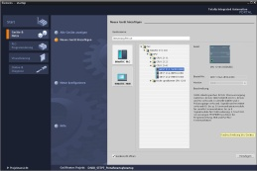

**2** SIMATIC STEP 7 Professional (TIA Portal) à partir de V13



**1** Station d'ingénierie

**4** Connexion Ethernet



Pupitre

**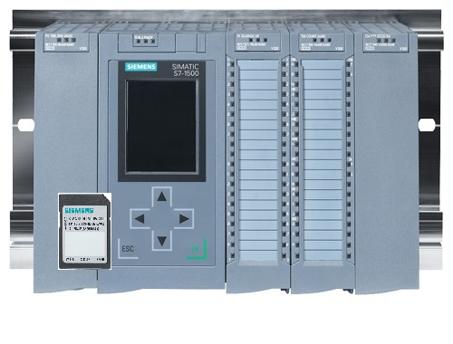**

**3** Automate SIMATIC S7-1500



Schaltfeld

****

**3** Steuerung SIMATIC S7



Schaltfeld

****

**3** Steuerung SIMATIC S7



Schaltfeld

****

**3** Steuerung SIMATIC S7

# Théorie

* 1. Diagnostic système : Créer des messages d'erreur automatiquement

Dans le TIA Portal, le diagnostic d'appareils et de modules est désigné par le terme diagnostic système. Les fonctions de surveillance sont dérivées automatiquement de la configuration matérielle.

Tous les produits SIMATIC possèdent des fonctions de diagnostic intégrées qui permettent de détecter et d'éliminer des défauts. Les composants signalent automatiquement un défaut de fonctionnement éventuel et fournissent en plus des informations détaillées. Un diagnostic à l'échelle de l'installation permet de réduire au minimum les temps d'arrêt imprévus.

Dans l'installation en service, les états suivants sont surveillés par le système :

- panne d'appareil

- erreur de débrochage/enfichage

- erreur de module

- erreur d'accès à la périphérie

- erreur de voie

- erreur de paramétrage

- défaillance de la tension auxiliaire externe

* 1. Diagnostic via le serveur Web

Le serveur Web permet la surveillance et la gestion de la CPU par des utilisateurs autorisés via un réseau.

Évaluations et diagnostic sont ainsi possibles à grande distance. La visualisation et l'évaluation sont donc possibles sans TIA Portal. Vous avez uniquement besoin d'un navigateur Web.

À la livraison de la CPU, le serveur Web est désactivé. L'accès via le navigateur Web n'est possible qu'après avoir chargé un projet dans lequel le serveur Web est activé.

**Le serveur web offre les fonctions de sécurité suivantes :**

- Accès via le protocole de transfert de sécurité "https"

- Autorisations utilisateurs via la liste des utilisateurs

- Restrictions d'accès pour certaines interfaces

Pour accéder aux pages HTML de la CPU, vous avez besoin d'un navigateur Web.

**Les navigateurs Web suivants ont été testés pour la communication avec la CPU :**

- Internet Explorer (version 8)

- Mozilla Firefox (version 21)

- Mobile Safari (iOS5)

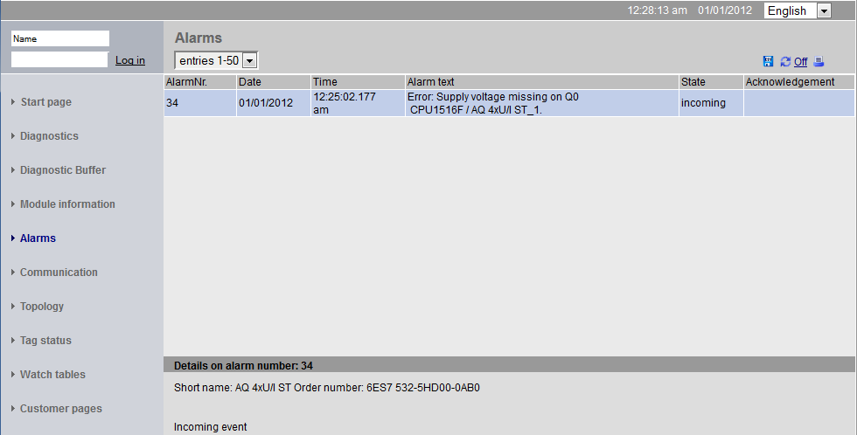

Figure 1 : Serveur web de la CPU 1516F-3 PN/DP avec texte de message provenant du diagnostic système

**Remarque :** Veillez à ce que la CPU soit protégée contre toute intrusion et manipulation au travers de différentes techniques (p. ex. limitation d'accès au réseau, utilisation de pare-feu).

* 1. Diagnostic avec l'écran intégré

La CPU S7-1500 est équipée d'un volet frontal avec un écran et des touches de commande. L'écran permet d'afficher des informations d'état ou de commande dans différents menus et d'effectuer de nombreux réglages. Vous pouvez naviguer dans les menus au moyen des touches de commande.

**L'écran de la CPU offre les fonctions suivantes :**

- Il est possible de sélectionner six langues d'affichage différentes.

- Les messages de diagnostic sont affichés en clair.

- Les paramètres de l'interface peuvent être modifiés sur site.

- L'attribution d'un mot de passe pour l'utilisation de l'écran est possible via TIA Portal.



Figure 2 : Écran de la CPU 1516F-3 PN/DP avec texte de message provenant du diagnostic système

# Énoncé du problème

Ce chapitre présente les fonctions de diagnostic étendues suivantes et explique comment les tester :

* Configuration du serveur web de la CPU 1516F-3 PN/DP
* Configuration de l'écran de la CPU 1516F-3 PN/DP
* Créer des messages d'erreurs de matériel et de système avec le diagnostic système
* Afficher les messages via le serveur web de la CPU 1516F-3 PN/DP
* Afficher les messages via l'écran intégré de la CPU 1516F-3 PN/DP

# Planification

Les fonctions de diagnostic sont exécutées à partir d'un exemple de projet terminé. Un projet déjà chargé dans l'automate doit être ouvert dans TIA Portal. Dans notre cas, le projet déjà créé est désarchivé automatiquement au démarrage de TIA Portal et chargé dans l'automate correspondant.

Vous pouvez ensuite exécuter la configuration du serveur web, de l'écran et du diagnostic système dans TIA Portal. Pour tester le diagnostic système, nous coupons les modules de sortie analogique surveillés de leur tension d'alimentation.

# Instructions structurées par étapes

Vous trouverez ci-après des instructions pour réaliser la planification. Si vous êtes déjà expérimenté, les étapes numérotées vous suffisent. Dans le cas contraire, orientez-vous à l'aide des étapes suivantes des instructions.

* 1. Désarchiver un projet existant
* Avant de lancer le diagnostic via le serveur web, nous avons besoin d'un projet provenant du module SCE\_FR\_032-410\_Basics\_Diagnostics,   
  (par ex. SCE\_FR\_032-410\_Basics\_Diagnostics\_2\_R1503.zap13).   
  Pour désarchiver un projet existant, vous devez rechercher l'archive à partir de la vue de projet sous → Projet → Désarchiver.   
  Confirmez votre choix avec "Ouvrir".   
  (→ Projet → Désarchiver → Sélection d'une archive .zap → ouvrir)

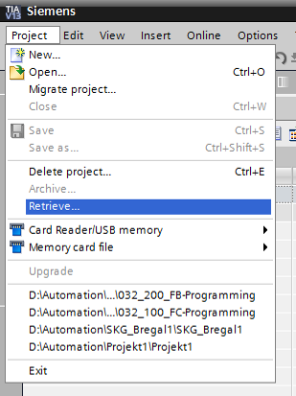

* Sélectionner ensuite le répertoire cible pour enregistrer le projet désarchivé. Confirmez votre sélection par "OK".   
  (→ Répertoire cible → OK)
  1. Configuration du serveur Web
* Ouvrez la configuration des appareils de la CPU 1516F-3 PN/DP afin de configurer le serveur web.   
  (→ CPU\_1516F [CPU 1516F-3 PNDP] → Configuration des appareils)

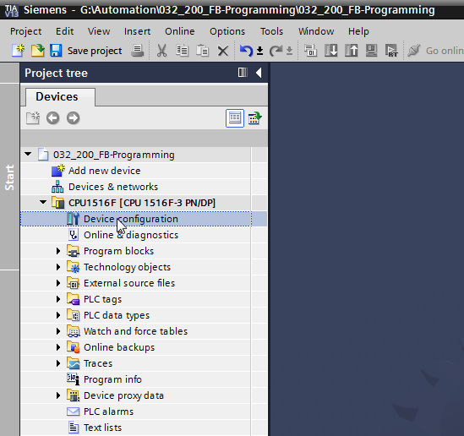

* Sélectionnez la CPU et choisissez la commande de menu Serveur Web dans les propriétés.   
  (→ CPU\_1516F → Propriétés → Serveur Web)

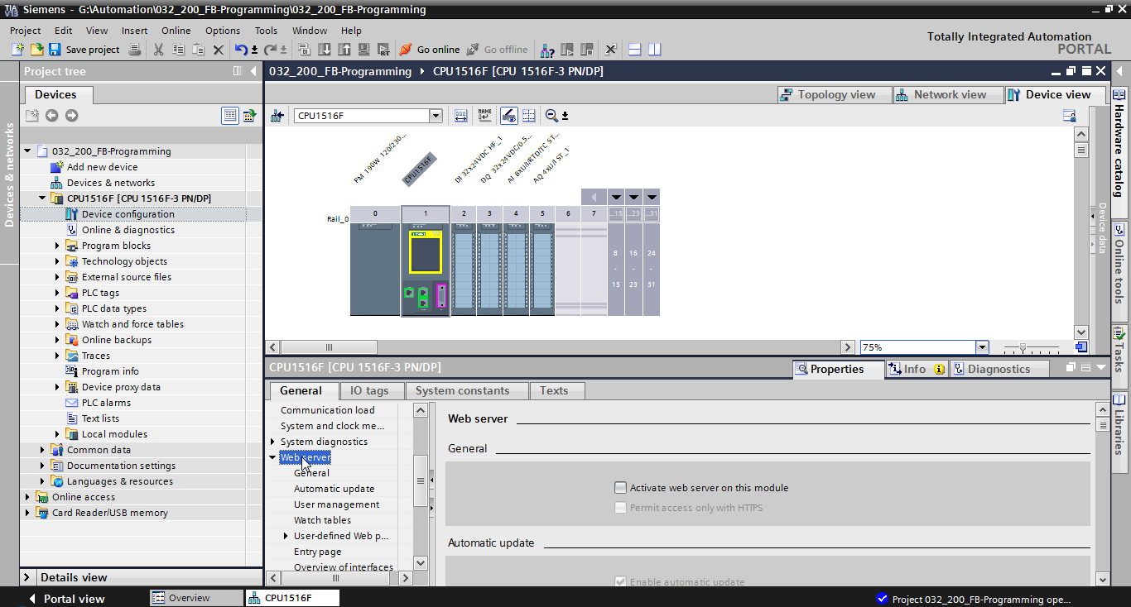

* Activez maintenant le Serveur Web sur ce module et confirmez la consigne de sécurité.   
  (→  Activer le serveur Web sur ce module → OK)

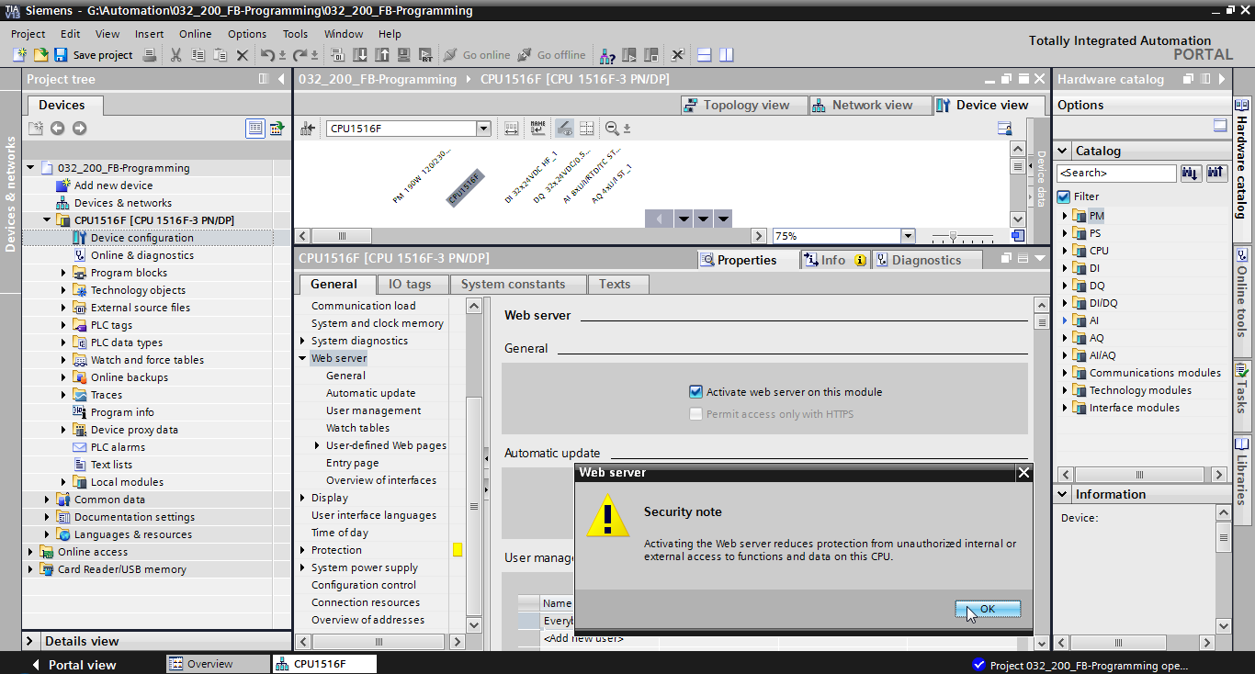

* Laissez la case  "Activer l'actualisation automatique" cochée et sélectionnez les paramètres de sécurité de l'utilisateur "Tous". Donnez toutes les autorisations possibles à cet utilisateur et validez-les.   
  (→  → )

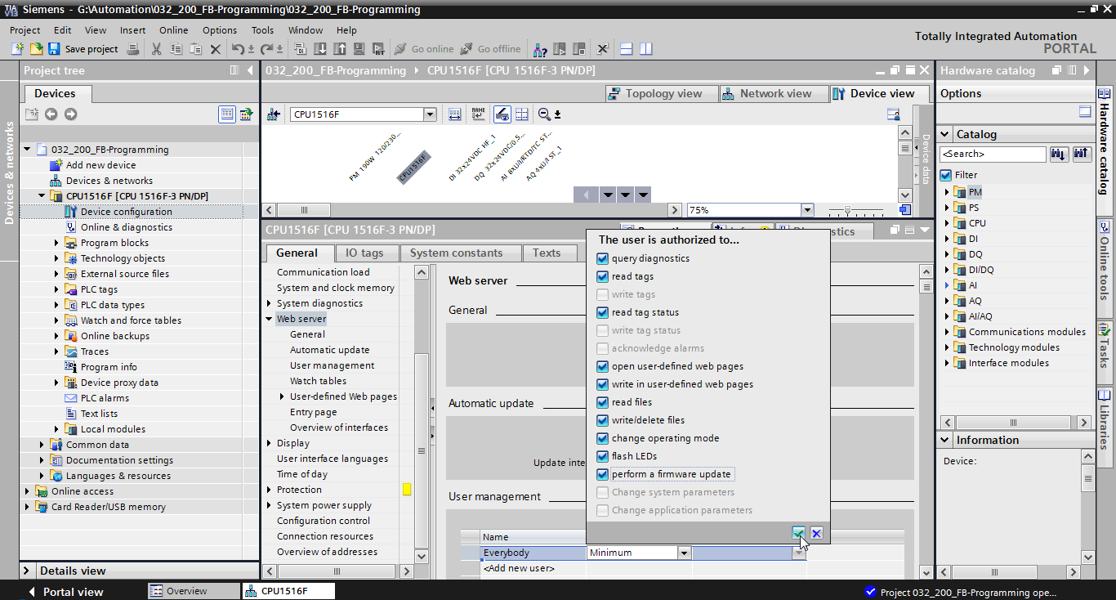

**Remarques :** Vous pouvez également créer plusieurs utilisateurs possédant des autorisations différentes. Ceux-ci ont toutefois besoin d'un mot de passe.

* Le niveau d'accès "Administratif" sera désormais automatiquement attribué à l'utilisateur "Tous" via les autorisations.

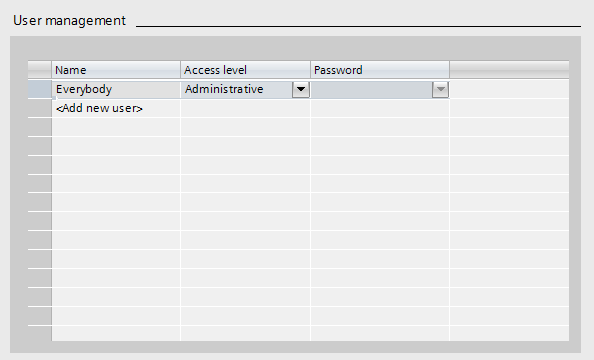

* Dans la commande de menu "Table de visualisation", la table de visualisation du vérin "Watch table\_Cylinder" peut maintenant être saisie dans le Serveur Web.   
  (→ Watch table\_Cylinder → )

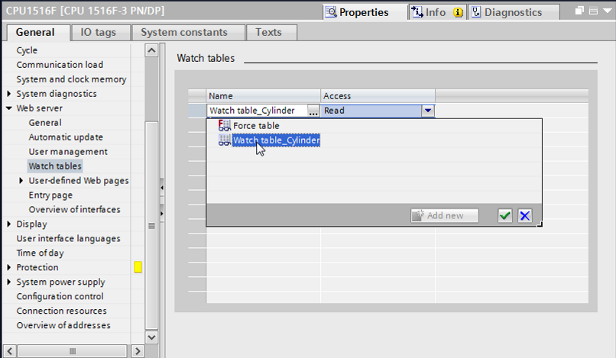

* L'accès se fait ici en lecture seule.   
  (→ Lecture)

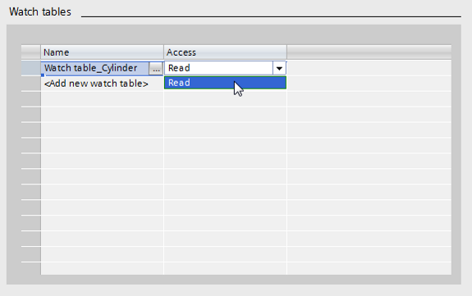

* Les pages web définies par l'utilisateur ne sont pas créées ici. Pour des raisons de sécurité de l'installation, nous n'autorisons que la PROFINET-Interface\_1 à accéder au Serveur Web.   
  (→ Accès au Serveur Web →  PROFINET-Interface\_1)

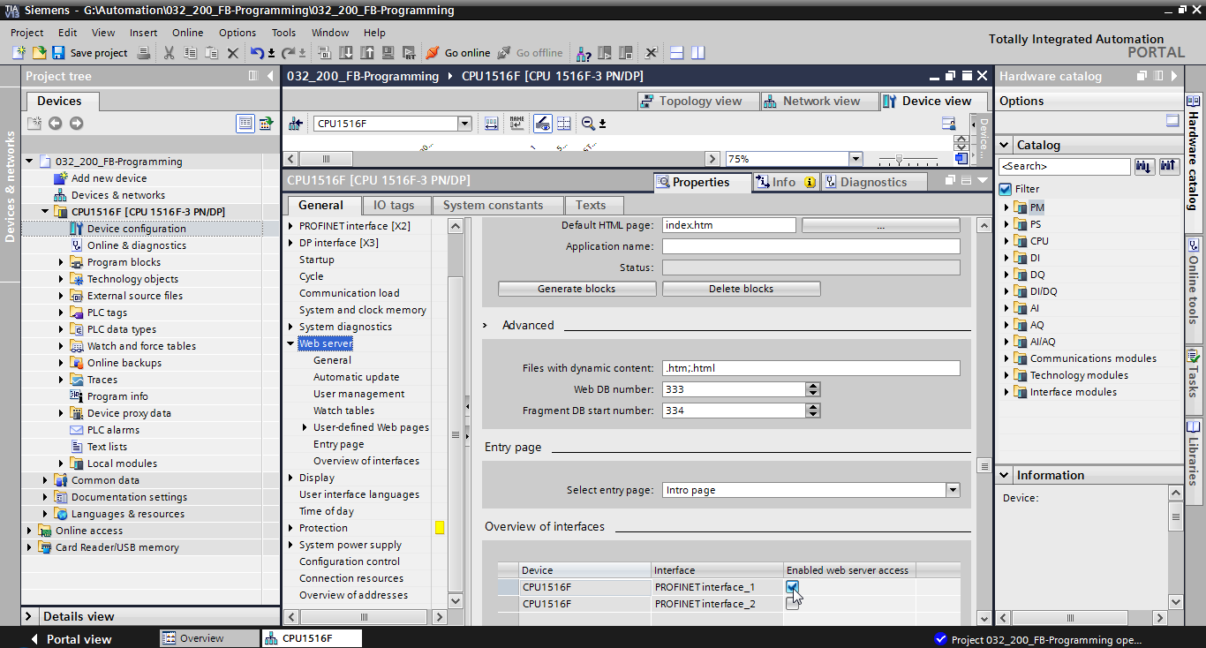

* 1. Configuration de l'écran
* Les paramètres d'affichage des données de diagnostic peuvent également être modifiés sur l'écran intégré de la CPU 1516F-3 PN/DP. On choisit d'abord les paramètres généraux initiaux comme représenté ci-après.   
  (→ Écran → Généralités)

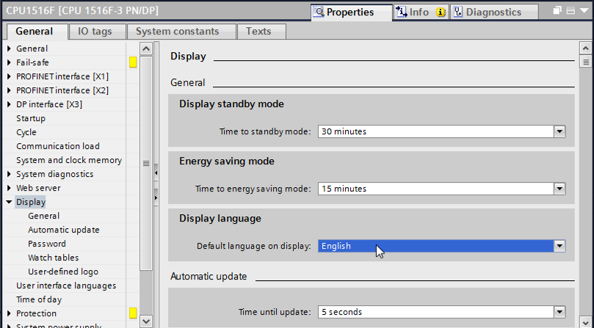

* Dans la commande de menu "Table de visualisation", la table de visualisation du vérin "Watch table\_Cylinder" peut maintenant être saisie dans l'écran.   
  (→ Watch table\_Cylinder → )

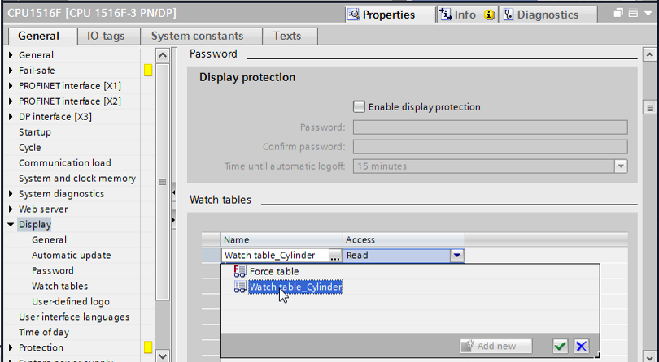

* Si cela est souhaité, un logo personnalisé peut également être affiché sur l'écran.   
  (→ Logo personnalisé)

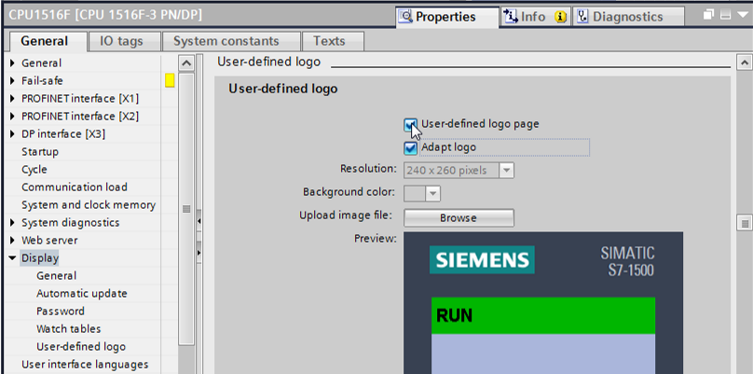

* 1. Configuration du diagnostic système
* Le diagnostic système intégré constitue une fonction essentielle pour une recherche efficace des erreurs. Il est toujours activé pour SIMATIC S7-1500. Les catégories de message peuvent être sélectionnées dans les paramètres de message et, le cas échéant, un 'Acquittement' peut être défini.

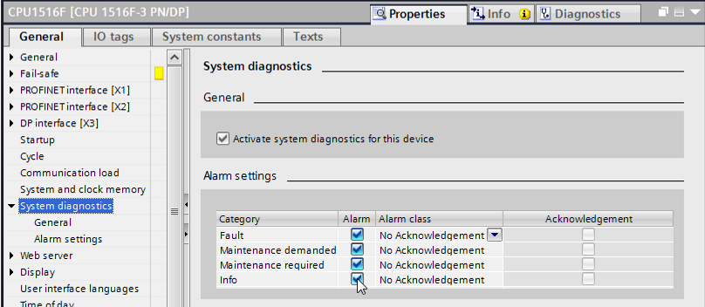

**Remarques :** La classe d'alarme indiquée est importante afin de pouvoir la sélectionner dans les fenêtres de message du panneau de commande (par ex. TP1500, TP700, etc.).

* 1. Activation du diagnostic de l'alimentation en tension sur le module de sortie analogique et chargement de l'API
* Une fois le Serveur Web, l'écran et le diagnostic système configurés dans l'automate, nous activons ici le diagnostic pour la tension d'alimentation du module de sortie analogique. Ensuite, il est possible de sélectionner l'automate et le charger ainsi que le programme créé.   
  (→ Configuration des appareils → AQ 4xU/I ST\_1 → Sortie 0 – 3 → Sorties → Voie 0   
  → Diagnostic →  Absence de tension d'alimentation L+ → CPU\_1516F [CPU 1516F-3 PN/DP]→ )

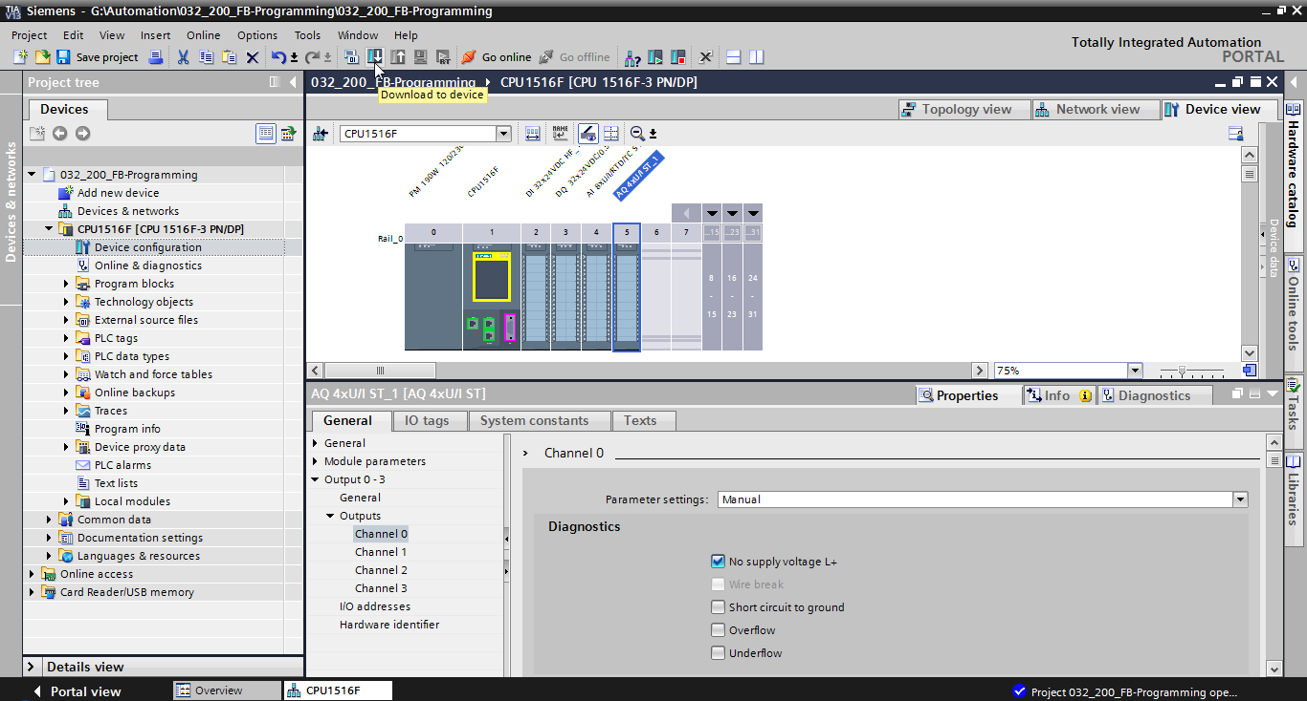

* Sélectionnez l'interface correcte et cliquez sur 'Lancer la recherche'.   
  (→ PN/IE → Sélection de la carte réseau du PG/PC → Directement sur l'emplacement   
  "1 X1") → Lancer la recherche)

Une fois que le scan et la requête sont terminés, cliquez sur "Charger".   
(→ Charger)

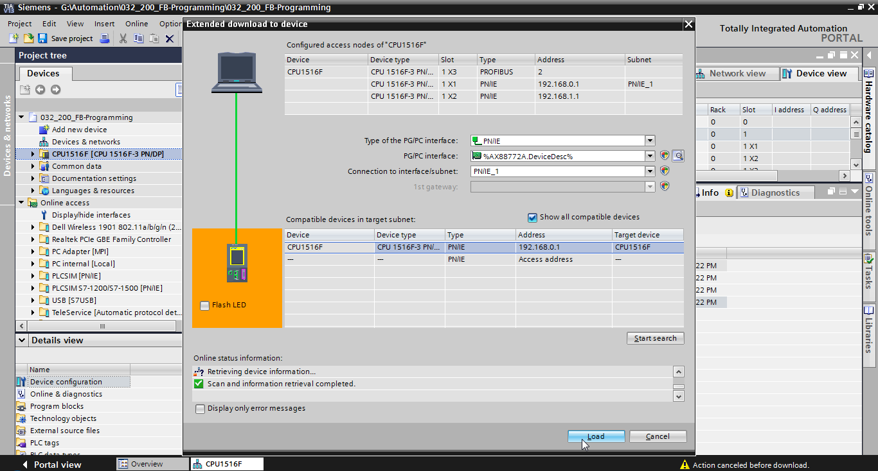

* Avant le chargement, d'autres actions devront éventuellement être sélectionnées. Cliquez ensuite à nouveau sur "Charger"   
  (→  Tout écraser → Charger)

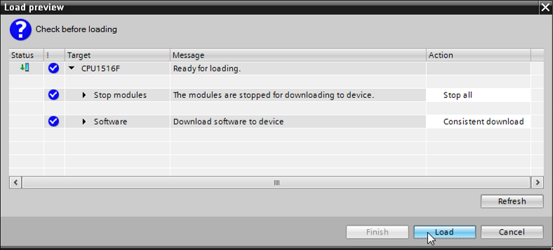

* Après le chargement, cochez la case "Démarrer tout" puis cliquez sur "Terminer".   
  (→  Démarrer tout → Terminer)

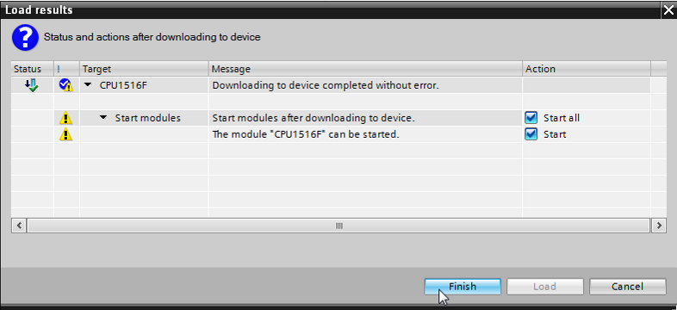

* 1. Déclencher un message d'erreur
* L'alimentation en tension du module de sortie analogique s'effectue via les bornes 41-44 de l'élément d'alimentation. Retirez cet élément d'alimentation du connecteur frontal, comme représenté ici, afin de recevoir un message d'erreur. En conséquence, la LED ERROR rouge s'allume sur la CPU et un message d'erreur est déclenché. Les pages suivantes décrivent l'emplacement et les modalités d'affichage de ce message d'erreur.

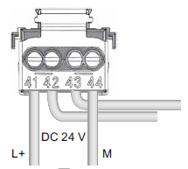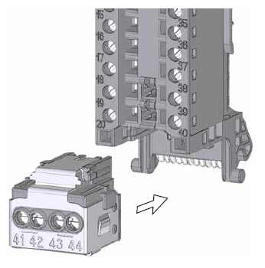

* 1. Affichage des messages dans En ligne & diagnostic
* Pour commencer à utiliser les fonctions de diagnostic, sélectionnez l'automate "CPU\_1516F" et cliquez ensuite sur "En ligne & Diagnostic". Sous "Accès en ligne", au point "Alarmes", cochez  "Recevoir les messages".   
  (® CPU\_1516F ® En ligne & Diagnostic ® Accès en ligne ® Alarmes ®  Recevoir les messages)

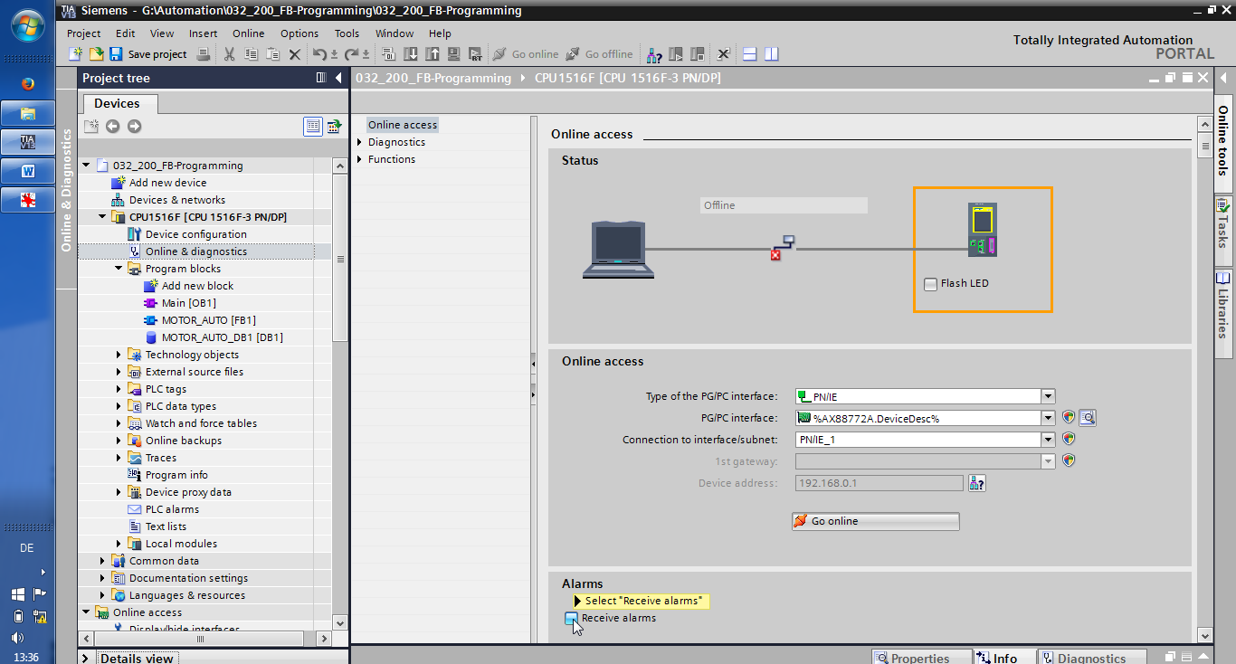

* Sélectionnez ensuite l'interface correcte et cliquez sur "Liaison en ligne".   
  (→ Liaison en ligne)

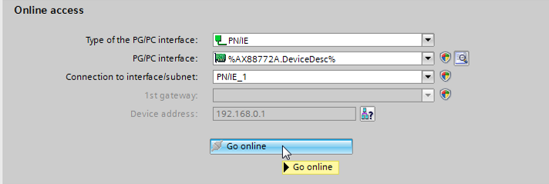

* Le message d'erreur peut maintenant être contrôlé dans l"Affichage des messages", sous "Diagnostic".  
  (→ Diagnostic → Affichage des messages)

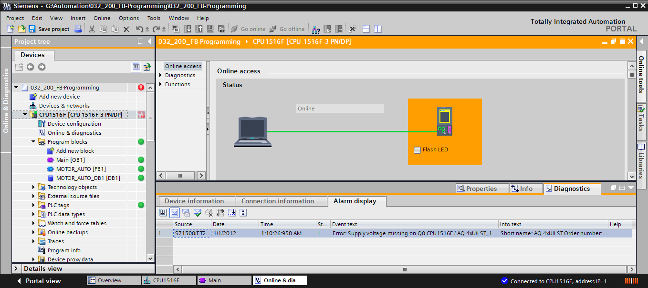

* 1. Diagnostic pour S7-1500 via le Web
* Afin de pouvoir accéder au Serveur Web de la CPU 315F-2 PN/DP, nous ouvrons un quelconque navigateur sur un PC connecté à la CPU via TCP/IP.

056

* Nous entrons ici l'adresse IP de la CPU 1516F-3 PN/DP.   
  (® 192.168.0.1)

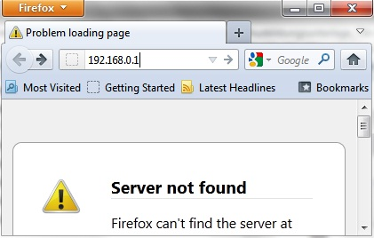

* Sur la page Web représentée, nous sélectionnons d'abord la langue, puis cliquons sur "**SUIVANT**".   
  (® Français ® SUIVANT)

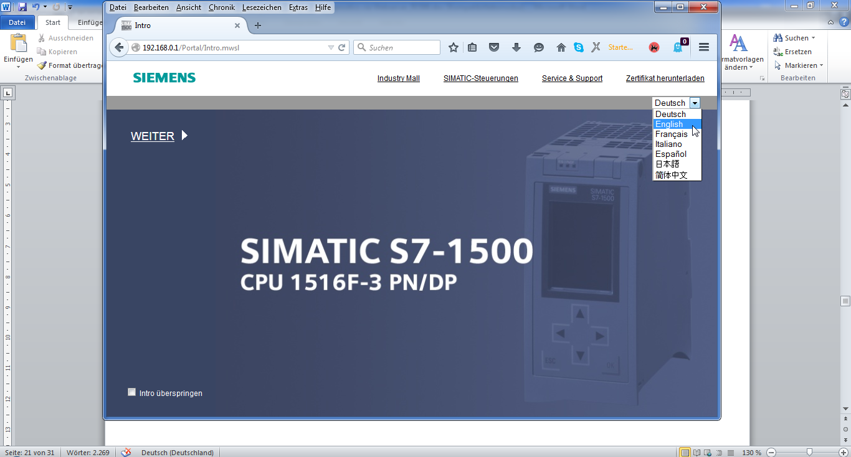

* Sur la "**Page d'accueil**", nous obtenons des informations générales sur l'API et son état.   
  (® Page d'accueil)

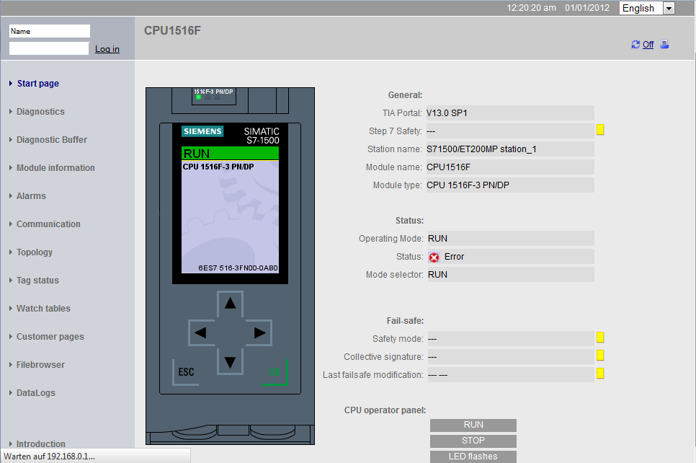

* Le matériel, la version du firmware, le numéro de série, l'occupation de la mémoire ainsi que d'autres informations sont affichés sous "Diagnostic".   
  (® Diagnostic)

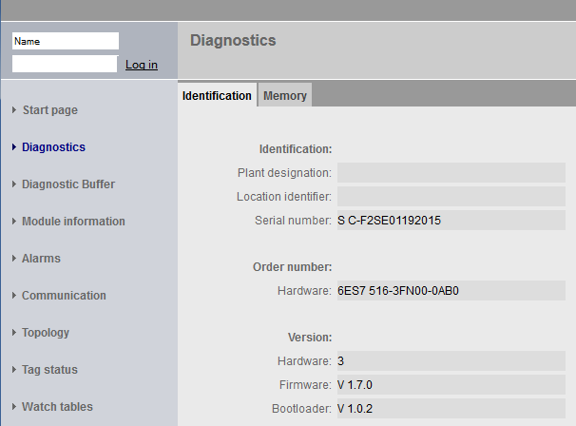

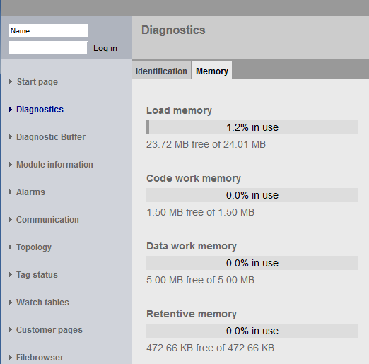

* Sous "Tampon de diagnostic", on reçoit des informations probantes pour l'ensemble des évènements dans la CPU. Les messages d'évènements sont enregistrés dans un tampon circulaire. Le message le plus récent est affiché dans la ligne la plus haute.   
  (→ Tampon de diagnostic)

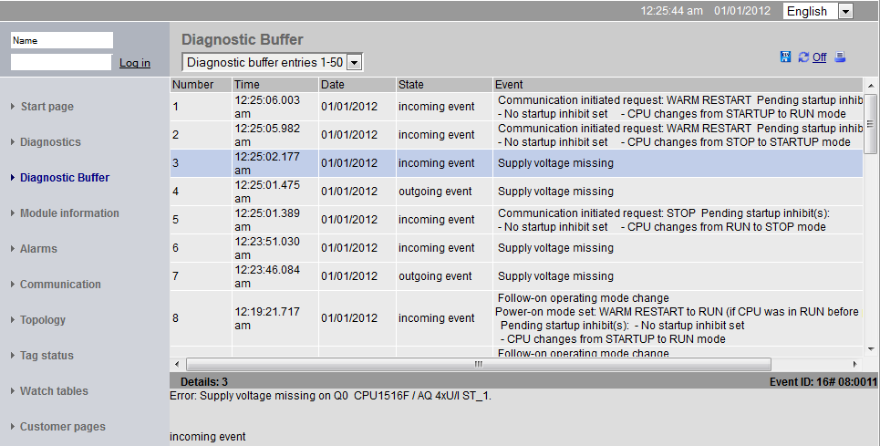

* L'état des différents modules – ici SIMATIC S7-1500 – est affiché avec plus de détails dans la vue "État du module".   
  (® État du module)

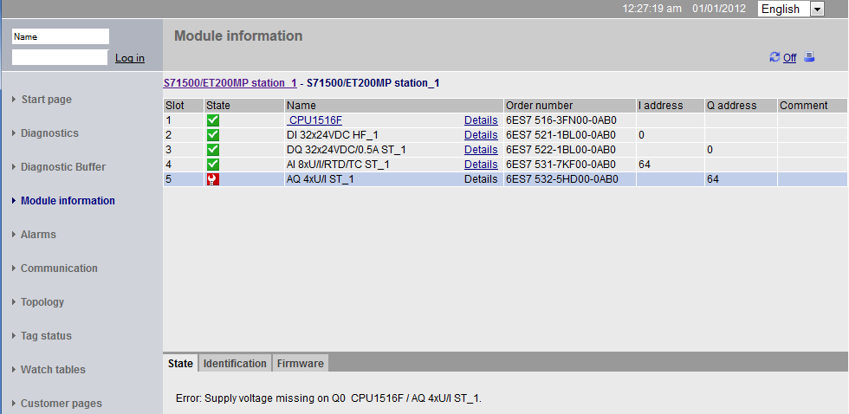

* Les textes de message générés dans la CPU 1516F-3 PN/DP se trouvent dans "Messages".   
  (® Messages)



**Remarque :** Ici, nous voyons la panne de la tension d'alimentation sur le module de sortie analogique avec l'alarme de diagnostic activée.

* Les détails sur les paramètres de communication et sur les erreurs de communication sont affichés sous "Communication".   
  (® Communication)

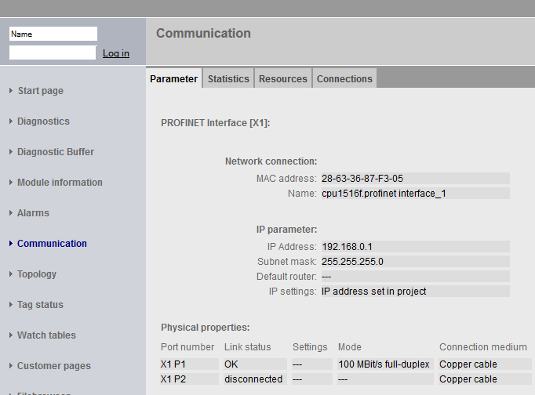

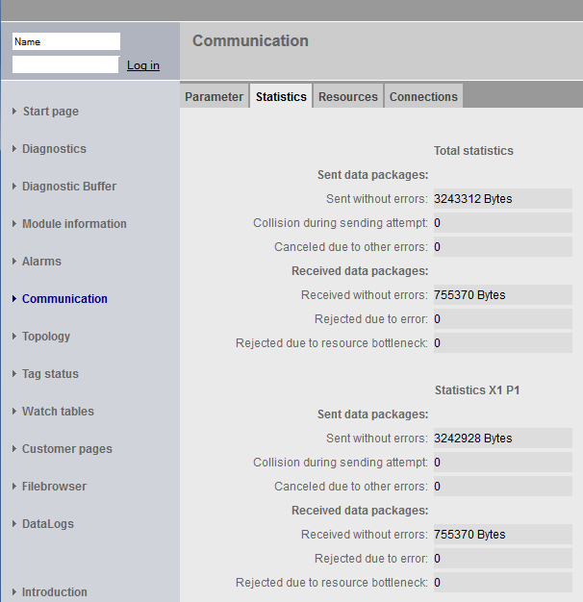

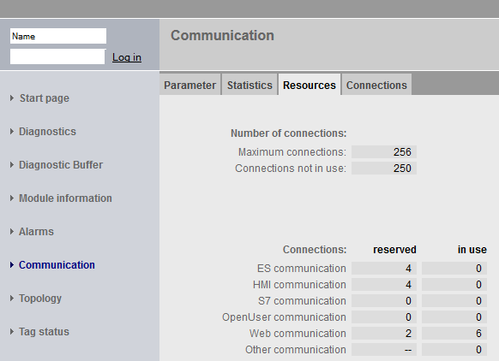

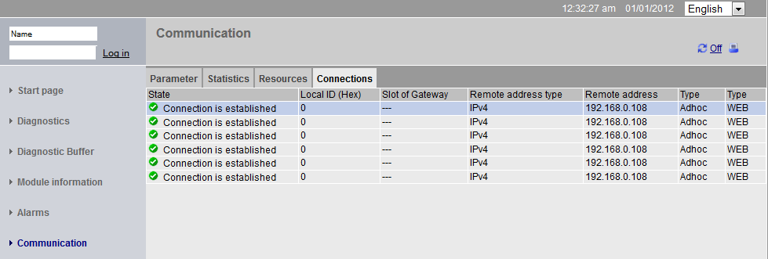

* Les appareils connectés aux différents ports de la CPU 1516F-3 PN/DP sont affichés avec leurs détails d'adressage sous "Topologie". Différentes vues y sont disponibles. En cas de structures de réseau plus étendues, il est possible de représenter ici l'ensemble de la structure du réseau d'une installation et d'afficher dans l'état les liaisons défaillantes, dans la mesure où les différents composants prennent cette fonction en charge.   
  (® Topologie)

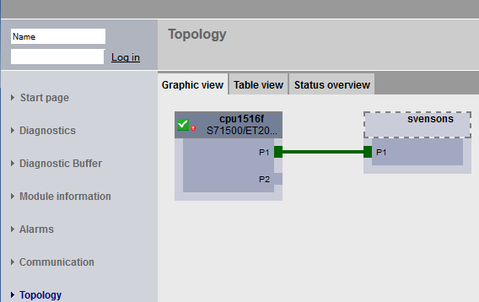

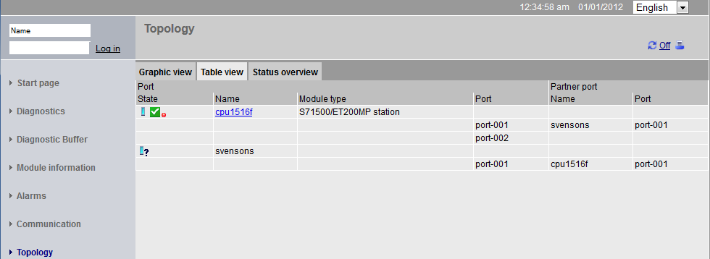

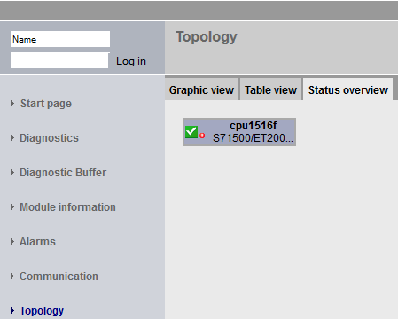

* Les valeurs de variables individuelles peuvent être affichées sous "État des variables".   
  (® État des variables)

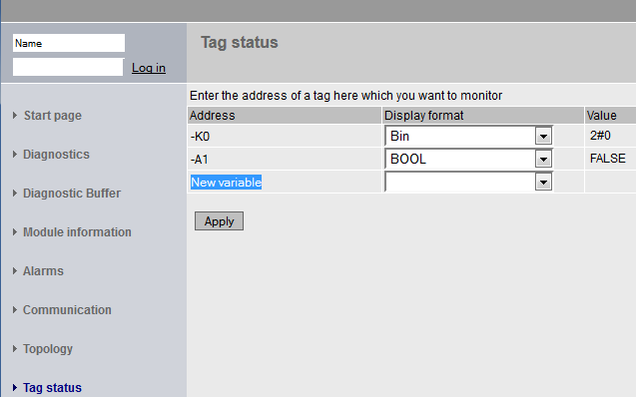

* Les "Tables des variables" reliées au Serveur Web, comme par ex. la table "Watch table\_Cylinder" peuvent également être représentées.   
  (® Table des variables ® Watch table\_Cylinder)

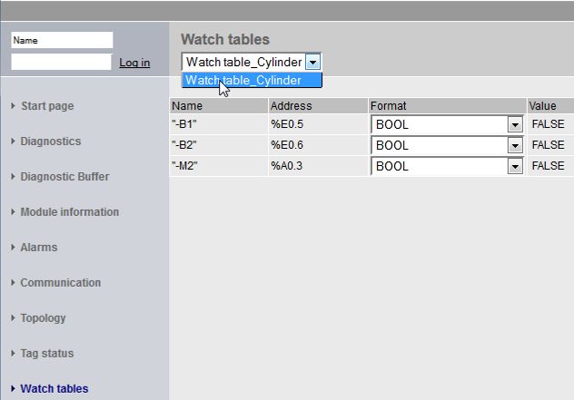

* Les pages personnalisées créées pour la visualisation et la commande des processus peuvent être consultées sous "Pages utilisateur".   
  (® Pages utilisateur)

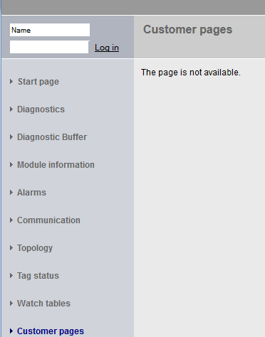

* À l'aide du "Navigateur de fichiers", les données peuvent être enregistrées directement sur la carte-mémoire dans la CPU ou être chargées depuis celle-ci.   
  (→ Navigateur de fichiers)

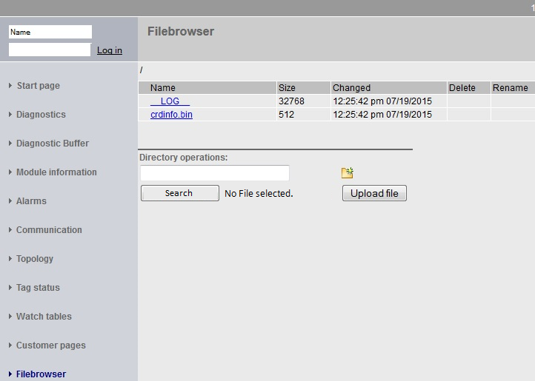

* Sous "DataLogs", vous pouvez également lire et éditer les fichiers Logs écrits par la CPU sans avoir à utiliser le TIA Portal.  
   (→ DataLogs)

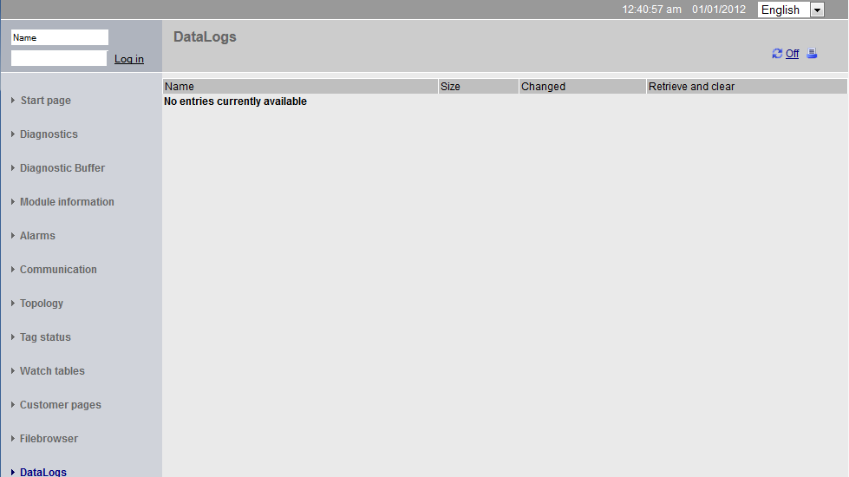

* 1. Diagnostic pour S7-1500 via l'écran intégré
* Via l'écran, l'utilisateur a également la possibilité d'appeler un grand nombre d'informations de diagnostic. Par exemple, les messages générés par le diagnostic système peuvent être affichés dans le menu "Diagnostic" sous "Messages".   
  (® Diagnostic ® Messages)

 

* 1. Liste de contrôle

|  |  |  |
| --- | --- | --- |
| **Nº** | **Description** | **Vérifié** |
| 1 | Projet 032-410\_Basics\_Diagnostics\_2... désarchivé avec succès. |  |
| 2 | Serveur web pour la CPU 1516F du projet 032-410\_Basics\_Diagnostics\_2… configuré avec succès. |  |
| 3 | Écran pour la CPU 1516F du projet 032-410\_Basics\_Diagnostics\_2… configuré avec succès. |  |
| 4 | Diagnostic système pour la CPU 1516F du projet 032-410\_Basics\_Diagnostics\_2… configuré avec succès. |  |
| 5 | Diagnostic de la tension d'alimentation pour le module de sortie analogique activé. |  |
| 6 | CPU 1516F du projet 032-410\_Basics\_Diagnostics\_2… chargée avec succès. |  |
| 7 | Tension d'alimentation déconnectée du module de sortie analogique. |  |
| 8 | Affichage du texte de message du diagnostic système dans l'affichage des messages du TIA Portal |  |
| 9 | Affichage du texte de message du diagnostic système via le serveur web de la CPU 1516F |  |
| 10 | Affichage du texte de message du diagnostic système sur l'écran de la CPU 1516F |  |

# Informations complémentaires

Des informations complémentaires vous sont proposées afin de vous aider à vous exercer ou à titre d'approfondissement, par ex. : Getting Started, vidéos, didacticiels, applis, manuels, guides de programmation et logiciel/firmware d'évaluation sous le lien suivant :   
  
[www.siemens.com/sce/s7-1500](http://www.siemens.com/sce/s7-1500%20%20%20)